《汗簡》、《古文四聲韻》傳抄古文試析
(首發)

王 丹
北京師範大學文學院

《汗簡》和《古文四聲韻》這兩部傳抄古文字書，自宋代成書後，研究者對其貶褒不一，但批判、懷疑的觀點一直佔據主流地位。直到上世紀五十年代，隨著戰國文字研究的興起，人們才重新認識到二書的價值。特別是近年來，由於大批量戰國簡帛資料的研究熱潮持續不衰，《汗簡》和《古文四聲韻》也越來越受到學者們的關注和重視，利用其中的傳抄古文與出土古文字互證，已成為古文字學領域研究的一個主要趨勢。利用新出簡帛材料與傳抄古文合證發現，部分古文形體奇詭但嬗變之跡可尋，我們選取了書中的二十個字例試作分析。

1、閏：H37b G4.19a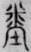義雲章
《汗簡箋正》P729：“下仍從王，仿古文‘玉’書作，上王部‘閏’（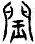）亦然，非也。此又小誤，夏作，尤非。”至於“王”或從“王”的字，漢魏石刻中往往作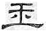類形體，與《說文》玉字古文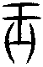相近，如“宦於（王）室”（樊安碑）、“民斯是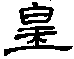（皇）”（孔宙廟碑）等。此組傳抄古文下半當由漢隸“王”字類形體稍變或訛，未必仿古文“玉”而作；上部類似“米”的寫法當由本已寫訛的（聞H37b）類形體省變。閏屬日紐真部，聞屬明紐文部，日明鄰紐，真文旁轉，聞可以作為閏字的聲符。

2、逆：H11a尚書
《汗簡注釋》P129：“以隸作古，遂誤成此形。鄭珍認為‘夏作是，此誤篆’。”甲金文屰字像倒人形作（甲2805）（逆所從，九年衛鼎）等，戰國文字中於人形上增飾筆點或橫如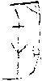（梁十九年鼎）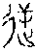（行氣玉銘）等形所從，而楚簡“屰”寫法過於草率，異於他系，如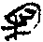（包山63）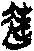（性自命出10）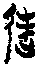（成之聞之32）類形體所從，倒人形的兩臂（或飾筆）∨多反向作∧形。（中部豎筆未向上穿出橫筆）與楚簡屰字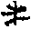類形體相近，來源有自，並非以隸作古。《說文》：“屰，不順也。”段注：“後人多用逆，逆行而屰廢矣。”

3、龕：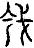H68a尚書 G2.12b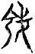古尚書
《汗簡箋正》P926認為，經典凡“堪任”、“堪勝”、“堪定”之義通作“堪”，間作“戡”、“龕”。如《書·西伯戡黎》、《法言·重黎篇》“劉龕南陽”等文見之，而《說文》三字皆無其說。考以形義，“戡，刺也。”“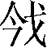，殺也。”兩文為近。《說文》“”下引《書》“黎”，似引以證“勝”義。薛本依采，即通以易他“堪”字，是也。《多方》、《康王之誥》“堪定”字別易以“戡”，亦合。唯郭氏釋“龕”，以他書假借字注之，則非；當作“戡”，如上字。《汗簡注釋》P430：“鄭說當是。”金文有從龍、今聲的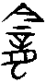（眉壽鐘）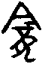（墻盤）類形體，“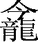，《說文》各本作龕，合聲。段氏本據《九經字樣》改今聲，與此正合。”《六書故》：“，《說文》曰：龍皃也。徐本合聲，唐本今聲。”當以從今聲為是。字從戈、今聲，歸於龕（）字下，構成通假關係，是不成問題的，不必從鄭珍改作“戡”。

4、絡：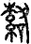H71a碧落文 G5.24a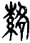汗簡
此字碧落碑作，《汗簡箋正》P946：“碑文以此書‘碧落’字，更從索，不見所出。郭釋為‘絡’，蓋從本字。”《汗簡注釋》P445贊同鄭說，認為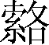是絡字異體。我們傾向於形當是從木、絡聲的落字異體，亦見落字下所收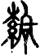（G5.24a），艸、木相關形旁代換，與戰國文字薪字從木作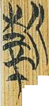（逸詩二1）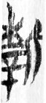（平王問鄭壽2）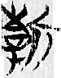（曹沫之陳16）等相類。《說文》：“落，凡艸曰零，木曰落。”此處借為絡，《定聲》：“落，叚借為絡。”《漢書·西域傳》：“興造甲乙之帳，落以隨珠和璧。”顔師古注：“落與絡同。”《漢書·眭兩夏侯京翼李傳》：“王道公正修明，則百川理，落脈通。”顔師古注：“落謂經絡也。”

5、祗：G1.17a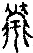王存乂切韻
西周金文祗字作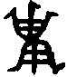（郾侯簋）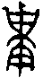（墻盤）等形，春秋戰國時中部的形演變為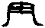而作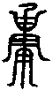、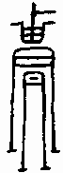（蔡侯申鐘、盤），下部或省變作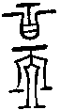（中山方壺）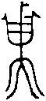、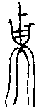（者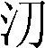鐘）類形體。郭沫若《蔡侯盤》銘考釋云：“《三體石經·尚書·君奭》‘祗若兹’，祗字古文作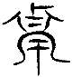。《匽侯簋》銘‘祗敬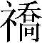祀’，作，字象兩缶相抵。《石鼓文》作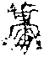，則象兩缶之間有物以墊之。原文當即抵或底之本字。《石經》與《匽侯簋》假為祗。”可從。此形訛變過甚，脂字下所收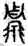（G1.17a）更近石經古文，抵（或底）屬端紐脂部，脂屬章紐脂部，端、章鄰紐，借抵（或底）為脂。

6、芻：G1.24a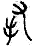道德經
古文字芻字多從又從艸會以手割草之意，如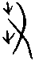(甲990)（散盤）等形，而後來形變如 (望山）（小篆）類形體，其中手形已訛。與《訂正六書通》P44芻字下所收、（古老子）等形相近，艸形移至手下且雙屮連寫而訛，無法會以手割草之意。其訛變過程大致如：→→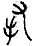。此類情況也見於芿字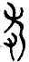（G4.40b籀韻），即艿字的訛體，金文艿字作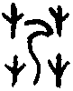（伯艿簋）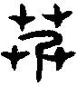（散盤）類形體，《說文》艿字字頭篆文省作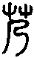。形所從艸旁分離且上下移篆，變為上部之“屮”和下部之“又”（屮之訛寫），其訛變過程與上面的“芻”字相類。所以，此形當是從艸、乃聲的艿字。艿，同芿。《集韻·蒸韻》：“《說文》：‘艸也。’一曰陳艸相因。艿，或作芿。”

7、博：G5.25a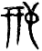古孝經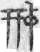義雲章
形近《訂正六書通》P358博字下所收（古文奇字）（古孝經）（義雲章）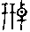（同文集）等形，韓自强《安徽阜陽博物館藏印選介》中提到的戰國銅私印“左博璽”中第二字類形體，即此組傳抄古文所本。右旁經過的省變過程大致如：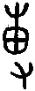（師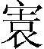簋，博所從）→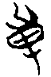（忠8）→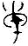（禹貢）→、。金文中搏斗字或從干、尃聲如（虢季子白盤）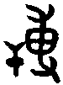、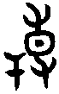（多友鼎）類形體，而此組傳抄古文左半當由“干”字重疊偏旁，並稍加整飭。“在古文字中，尤其是在戰國文字中，有些字常常重疊形體或重疊偏旁而加以繁化。”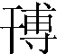是搏之本字，博是之省變。

8、奉：G3.3b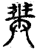華嶽碑
此形聲旁“丰”與古文字（散盤）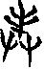（侯馬）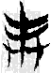（容成氏7）類形體所從相異，而與戰國文字豐字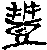（包山145反）（容成氏48）類形體上半相近。形當從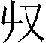、豐省聲，豐屬滂紐冬部，丰屬並紐東部，音近聲符替換。

9、弈：G5.17a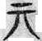古史記
形同戰國文字丌字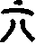（子禾子釜）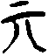（郭店老乙13）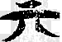（曹沫之陳54）類形體。《說文》：“弈，圍棊也。從廾，亦聲。”《說文》：“棊，博棊。從木，其聲。”三國又有《博弈論》。“丌”、 “其”音近可通，如戰國箕字或從丌聲作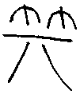（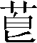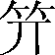鼎）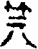（璽彙3108）類形體。棊從其聲，此處可借“丌”為“棊”，並與“弈”同義換讀。

10、赦：G4.33a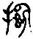古老子
此形即從手、豫聲的捨字異體，夏書捨字下古文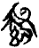（G3.22b）與對照，手旁書寫方向不同，與轍字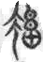、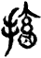（G5.14b）的手旁寫法相類。豫屬喻四紐魚部，舍屬書紐魚部，聲紐是准旁紐的關係，音近聲旁替換。此處借捨為赦，《廣雅·釋詁四》：“捨，置也。”王念孫疏證：“捨與赦聲義亦同。”

11、脃：G4.14b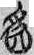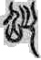並古老子
《玉篇·肉部》：“脆，同脃，俗。”形下部及形左半均從危字古文、（G1.17）類形體或變，後者右半由“肉”旁反書形變。“色”與“危”形近易混，如商承祚讀“色斯舉矣”（《論語·鄉黨》）的“色”為“危”，使疑文滯句得以通讀。

12、磔：G5.18b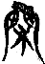義雲章
戰國文字桀字的（璽彙1390）（璽彙1389）類形體，從舛在木上會意。漢隸（漢印徵5.17）類形體中，舛所從的二夊形均向下延伸筆畫，將木形半包圍，若頂部粘連，即變成。《說文》：“磔，辜也。從桀，石聲。”磔字在典籍中常表“割裂祭牲”意，與桀字從舛在木上會意不相符，亦與桀字常用為姓氏、人名、豪桀等意無關，所以，磔字從桀旁，至今仍不得其解。此處以桀為磔，據此，《說文》對磔字的分析應改為從石、桀聲。

13、園：G1.35b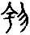古文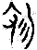王庶子碑
亦見於《訂正六書通》P91園字下所收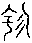（古文）（王庶子碑）及《訂正六書通》P90爰字、（奇字）等。古文字爰字像兩手相援引之形（中部或繁化），如（乙3787）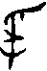（辛伯鼎）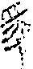（鄂君啟車節）（尊德義23）類形體。此組傳抄古文中，爰字上部的手形移位而訛。爰、園同屬匣紐元部，此處借爰為園。

14、顧：G4.11b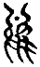義雲章
此形亦見於《訂正六書通》P184雇字下所收古文（籀韻），形近《說文》烏字古文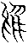而頭部多出形。烏字由早期象形性較强的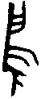（何尊）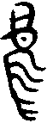（毛公鼎）等，演變成戰國文字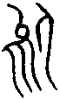（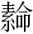鎛）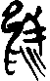（語叢一11）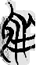（上博緇衣2）類形體，即《說文》烏字古文所本。烏屬影紐魚部，顧屬見紐魚部，可以通假。但出土及傳世文獻中二字通用的例證不多見，而雇、顧二字卻常常通用，如“在九月，正人方，在雇”（古顧國，前2·6·6）、“陽見者，反昔手北而卬（仰），後雇（顧）”（張家山漢簡《引書》）等。所以，多出的形部分應是《說文》雇字籀文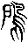中的聲旁“戶”所訛，形旁鳥、烏代換。此處借雇為顧。

15、壺：G1.25b王存乂切韻
形近《訂正六書通》P42壺字下所收古文（存乂切韻），若看作弗字衍竪筆，弗（幫紐物部）、壺（匣紐魚部）聲韻均相距較遠，不可通假。疑此類傳抄古文當是壺字的訛體，其省形、訛變過程大致如：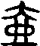（史僕壺）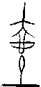（中山方壺）→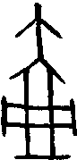（芮公壺）→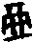（懿所從，穆父鼎）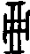（懿所從，禾簋）→。

16、掌： G3.23b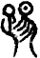古史記
亦見於《訂正六書通》P221掌字下所收古文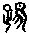（古史記）。此形當是踢字，誤收在掌字下。《漢書·揚雄傳》“河靈矍踢，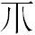華蹈衰”，顏師古注：“矍踢，驚動之貌。……踢音惕。”踢與（掌）音義俱異，殆因二字在《漢書》中相鄰，夏氏在收字的同時誤收了踢字。形右旁仍與易字（H53b）（G5.17a）類形體相近；而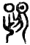形右旁已成分裂狀，如金文象字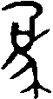（師湯父鼎）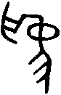（大師大子孟姜匜）類形體，在夏書中下部亦分裂為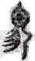、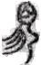（G3.23b）等形。《說文》“易”“象”二字相鄰，同屬動物類，夏書中將二者下部訛寫成相同的類型，殆非偶然，這也可證此組形體的確從足從易。

17、失：G5.8a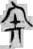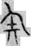並古老子
下部失字與秦漢文字、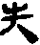（篆隸表P870）類形體相近，但上部曲筆已拉直。當是佚字，人旁移位，如位字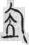（G4.5a）、任字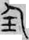（G4.39b）等。“《說文·人部》：‘佚，隱遁也。’加人旁為疊加意符。”《莊子·徐無鬼》：“天下馬有成材，若卹若失，若喪其一。”陸德明釋文：“失，音逸。司馬本作‘佚’。”銀雀山竹簡《孫子兵法·實虛》：“先處戰地而侍（待）戰者失，後處戰地而趨戰者勞。”十一家本作：“凡先處戰地而待敵者佚，後處戰地而趨戰者勞。”佚與勞相對。

18、鏘：G2.16a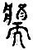崔希裕纂古
上半從《說文》醬字古文，本自戰國文字（曹40）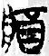（孔4）類形體。此形亦見於《訂正六書通》P115鏘字下所收古文（希裕纂古）（古文奇字）等，據《訂正六書通》鏘字下同時收篆文瑲字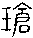（說文），而疑形是從玉、將聲的瑲字異體。《說文》：“瑲，玉聲也。”《集韻·陽韻》：“瑲，一曰樂聲。”鏘字亦可表樂聲，如《呂氏春秋·古樂》：“其音若熙熙淒淒鏘鏘。”倉（清紐陽部）、將（清紐耕部）聲韻較近，瑲、鏘音近義通。此形下半由“玉”字橫筆彎曲而訛，變化過程大致如：→→。

19、斯：G1.16a道德經
應是思字，由思字古文（H73b）（G1.19b）及《訂正六書通》P14斯字下所收（古老子）（奇字）等形看，由古文字思字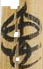（姑成家父5）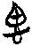（窮達以時8）類形體省變，“=”是省體符號，與“為”字由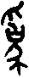（昌鼎）（中山王鼎）等形省作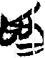（柬17）、“馬”字由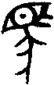（宅簋）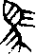（侯馬）等形省作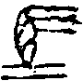（璽彙0293）相類。斯屬心紐支部，思屬心紐之部，韻部旁轉，此處借思為斯。如《詩·魯頌·泮水》：“思樂泮水。”《禮記·禮器》孔穎達疏引思作斯。

20、矜：G2.28b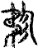石經
《說文》矜字字頭篆文作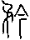，郭書作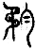（H76b石經）。古文字今字（乙7818）（盂鼎）（侯馬）（曹沫之陳4）類形體寫法相承，戰國文字或於内部加一向外撇的短斜筆作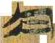（曹沫之陳65）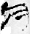（上博周易5）類形體，即形聲符所本，但已訛似“”。

.施謝捷.《漢印文字徵》及其《補遺》校讀記（一）[A].出土文獻與古文字研究：第二輯[C].上海：復旦大學出版社，2006.296.
.段玉裁.說文解字注[M].上海：上海古籍出版社，1981.87.
.容庚.金文編[M].北京：中華書局，1985.759.
.戴侗.六書故[M].字典彙編：12[Z].北京：國際文化出版社，1993.390.
.朱駿聲.說文通訓定聲[M].北京：中華書局，1984.162.
.班固（撰），顔師古（注）.漢書[M].北京：中華書局，1962.3928-3929.
.班固（撰），顔師古（注）.漢書[M].北京：中華書局，1962.3189.
.郭沫若.由壽縣蔡器論到蔡墓的年代[A].文史論集[C].北京：人民出版社，1961.300.
.同上.527.
.韓自強.安徽阜陽博物館藏印選介[J].文物，1988，（6）：89.
.徐在國.包山楚簡文字考釋四則[A].于省吾教授百年誕辰紀念文集[C].長春：吉林大學出版社，1996.179.
.顧野王.宋本玉篇[M].北京：北京市中國書店，1983.142.
.張桂光師.古文字中的形體訛變[A].古文字論集[C].北京：中華書局，2004.33.
.季旭昇.說文新證（上冊）[M].臺北：藝文印書館，1997.480-481.
.趙平安師語.
.王輝.古文字通假字典[M].北京：中華書局，2008.72.
.班固（撰），顔師古（注）.漢書[M].北京：中華書局，1962.3536-3538.
.黃德寬.古文字譜系疏證[M].北京：商務印書館，2007.3349.
.王先謙.莊子集解[M].諸子集成：三[Z].北京：中華書局，2006（第2版）.155.
.王輝.古文字通假字典[M].北京：中華書局，2008.602.
.丁度.集韻（全三冊）[M].北京：北京市中國書店，1983.452.
.高誘（注）.呂氏春秋[M].諸子集成：六[Z].北京：中華書局，2006（第2版）.147.52.
.毛詩正義[M].十三經注疏[Z].上海：上海古籍出版社，1997.610-611.
.禮記正義[M].十三經注疏[Z].上海：上海古籍出版社，1997.1439. 本文收稿日期為2009年4月24日 本文發佈日期為2009年4月28日

